

ОТЧЁТ
по лабораторному занятию № 5

Тема: «Проектирование кэша/сессий и реализация операций Redis»

По дисциплине Проектирование и применение NoSQL

Вариант 6: Система бронирования

Выполнил: Талгатов Нурбол
Группа: ИС 24/22
- Цель работы
Изучить расширенные возможности хранения данных в СУБД Redis, спроектировать многоуровневую структуру ключей и типов данных для системы бронирования, реализовать создание записей, кэширование JSON-объектов, работу со счетчиками, множествами, сортированными списками, управление временем жизни (TTL) и инвалидацию кэша.

- Описание предметной области и структуры ключей
Для реализации варианта 6 («Система бронирования») была спроектирована надежная архитектура с использованием пяти различных типов данных Redis:
- Бронирования (Hash) — ключи вида booking:b777 и booking:b778. Хранят атрибуты конкретных заказов (пользователь, ресурс, дата, статус).
- Кэш ресурсов (String / JSON) — ключи вида cache:resource:meeting_room_A. Содержат характеристики помещений в формате JSON для быстрого доступа в обход основной реляционной базы данных.
- Счетчик статистики (String / Counter) — ключ stats:total_bookings. Использует атомарные операции для подсчета общего числа созданных в системе броней.
- История броней пользователя (List) — ключ user:402:bookings. Очередь идентификаторов бронирований конкретного пользователя.

- Теги оборудования (Set) — ключ room:meeting_room_A:features. Неупорядоченное множество уникальных характеристик переговорной комнаты (проектор, маркерная доска и т.д.).

- Хронологическая очередь (Sorted Set) — ключ room:schedule:timeline. Сортирует бронирования по временной метке (timestamp) для контроля расписания.

- Ход выполнения работы (Практическая реализация)
Ниже представлен расширенный листинг команд, выполненных в среде тестирования, демонстрирующий работу со всеми типами структур данных.

Листинг используемых команд:
HSET booking:b777 user_id "402" resource "meeting_room_A" date "2026-10-06" status "confirmed"
EXPIRE booking:b777 3600

HSET booking:b778 user_id "405" resource "meeting_room_B" date "2026-10-07" status "pending"
EXPIRE booking:b778 3600

SET cache:resource:meeting_room_A "{"capacity":10,"projector":true,"status":"available"}"
EXPIRE cache:resource:meeting_room_A 600

SET cache:resource:meeting_room_B "{"capacity":6,"projector":false,"status":"maintenance"}"
EXPIRE cache:resource:meeting_room_B 600

INCR stats:total_bookings
INCR stats:total_bookings

LPUSH user:402:bookings "booking:b777"
LPUSH user:402:bookings "booking:b750"

SADD room:meeting_room_A:features "projector" "whiteboard" "smart_tv"

ZADD room:schedule:timeline 1759740000 "booking:b777"
ZADD room:schedule:timeline 1759826400 "booking:b778"

HGETALL booking:b777
HGETALL booking:b778
GET cache:resource:meeting_room_A
GET stats:total_bookings
LRANGE user:402:bookings 0 -1
SMEMBERS room:meeting_room_A:features
ZRANGE room:schedule:timeline 0 -1 WITHSCORES
TTL booking:b777

DEL cache:resource:meeting_room_A
EXISTS cache:resource:meeting_room_A

Скриншот выполнения команд в песочнице:
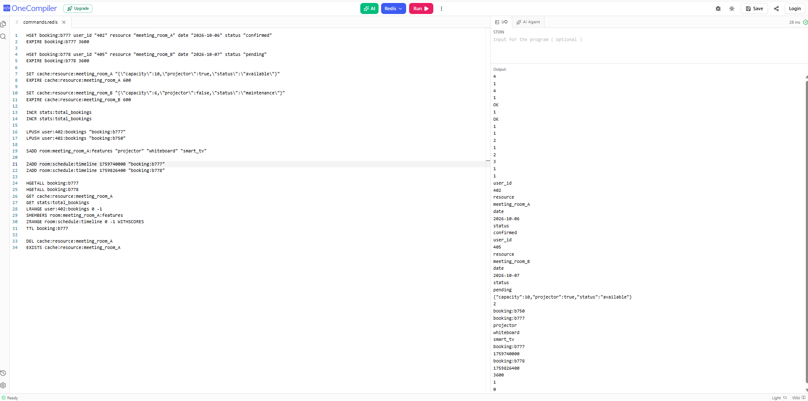

- Инвалидация кэша
При изменении актуальных данных в основной базе данных (например, переводе комнаты на техническое обслуживание), устаревший кэш в Redis подлежит принудительной инвалидации. В ходе работы ключ cache:resource:meeting_room_A был удален с помощью команды DEL, а последующая проверка через EXISTS подтвердила успешное очищение памяти (возвращено значение 0).

- Ответы на контрольные вопросы
- Почему Redis работает быстрее реляционных баз данных?
  - Ответ: Redis хранит все данные в оперативной памяти (RAM), исключая задержки на чтение и запись с дисковых накопителей, что обеспечивает высочайшую скорость отклика.
- Для чего используется механизм TTL (Time To Live)?
  - Ответ: TTL задает время жизни ключа, после истечения которого Redis автоматически стирает его, предотвращая переполнение оперативной памяти устаревшими данными.
- Что такое инвалидация кэша и когда она применяется?
  - Ответ: Инвалидация — это процедура принудительного удаления кэша при обновлении информации в первичном источнике (БД), необходимая для предотвращения выдачи неактуальных данных пользователям.

- Вывод
В ходе выполнения лабораторной работы были глубоко освоены принципы работы с СУБД Redis. Спроектирована профессиональная структура ключей для системы бронирования (вариант 6), реализованы структуры Hash, String (JSON), List, Set и Sorted Set, а также задействованы атомарные счетчики. На практике успешно проверена работа механизмов времени жизни (EXPIRE, TTL) и инвалидации кэша (DEL, EXISTS). Цель лабораторной работы достигнута.

